Создание трехмерной кремниевой структуры для бета-вольтаического преобразователя
Усков В.С.¹, Крылова Е.Н.¹, Конюхов М.В.²
Студент¹, Доцент, к.т.н.²
Национальный исследовательский технологический университет «МИСиС», Институт новых материалов и нанотехнологий, г. Москва, Россия
vladis.usckov@gmail.com

Введение
Энергия бета-частиц может быть преобразована в электрическую энергию с использованием бета-вольтаических преобразователей. При проектировании бета-вольтаического элемента в качестве бета-источника был выбран радионуклид ⁶³Ni. Недостатком, который необходимо учитывать при разработке BVC, является низкая удельная активность радиоизотопа ⁶³Ni. Расчетные данные свидетельствуют о том, что удельная мощность кремниевого BVC с изотопом ⁶³Ni не превышает 10⁻⁸ Вт/см2. Поэтому, для повышения мощности источника целесообразно использовать трехмерную (3D) структуру BVC с максимально развитой поверхностью [1].
Цель данной работы: создание структуры с развитой поверхностью преобразователя и низкими токами утечки.

Формирование кремниевой 3-D структуры BVC.
Наиболее доступным способом контролируемого формирования микроканальной структуры кремния с требуемой морфологией является метод глубокого анодного травления [2]. Расположение на поверхности центров нуклеации в такой структуре стремится к наиболее плотному, квазигексагональному расположению пор [3]. При этом, диаметр поперечного сечения микроканалов определяется величиной удельного сопротивления кремния, расстояние между порами (толщина стенки) зависит от плотности анодного тока травления, а глубина микроканалов задается временем травления [4]. Для изготовления экспериментальных образцов микроканальных структур BVC был использован кремний с удельным сопротивлением 1000 Ом∙см, толщина пластин составляла 200 мкм. Анодное травление пластин проводилось в режиме RPF при постоянной плотности тока 6 мA∙см⁻², в растворе HF:DMF = 1:10, время травления 240-250 минут. Глубина травления образцов составила 160-163 мкм, среднее значение диаметра сечения микроканалов 5-6 мкм. Среднее расстояние между центрами пор 10 мкм.
Полученные геометрические характеристики микроканалов при квазигексагональном расположении на обозреваемой поверхности такой структуры обеспечивают площадь поверхности не менее 50 см².
Для формирования сравнительно мелкой структуры p-n перехода на развитой поверхности микроканалов осуществлялась диффузия фосфора при температуре 900^{о}С в течение 10 минут в потоке аргона. Глубина перехода составила 0.4-0.5 мкм, поверхностное сопротивление 26-32 Ом/м.
Для формирования электрического контакта на обратную сторону структур магнетронным напылением наносилась металлическая пленка, состоящая из последовательных слоев Ti (20 нм) и Ni (20 нм). Эта металлизация и не подверженный анодному травлению объемный кремний (примерно 40 мкм) на обратной стороне пластины, обеспечивают необходимое низкое значение величины сопротивления структуры при прямом смещении на p-n-переходе.
Эффективность никелевого контакта в пористой структуре 3D p-n перехода оценивалась по вольтамперным характеристикам. Вид вольтамперных характеристик без внешнего воздействия (темновые) приведен на рисунке 1. Необходимо отметить, что измеренные ВАХ 3D диодов без осаждения Ni и после формирования Ni металлизации в микроканальной структуре в указанном режиме [5] совпадали в рассмотренных диапазонах напряжений и токов.

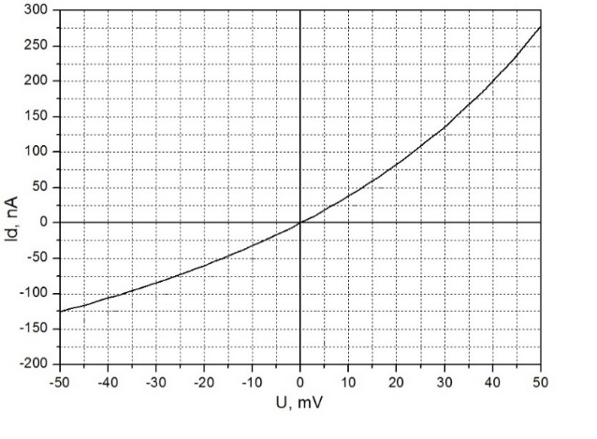
Рисунок 1 – Вольт-амперная характеристики 3D структуры BVC без внешнего воздействия

Вывод
Используя метод анодного травления RPF, были изготовлены микроканальные BVC с глубиной каналов ~ 160 мкм и диаметром 6 мкм. На всей поверхности 3D диодной структуры сформирован p-n-переход c низкими значениями темновых токов. Результаты по формированию Ni контактных слоев к развитой поверхности n+-слоя, представленные нами в [5], свидетельствуют о том, что выбранные режимы формирования слоя Ni позволяют сохранить на исходном уровне ВАХ трехмерных BVC структур.

Список используемой литературы

- A.A.Krasnov, S.A.Legotin, V.N.Murashev, et al. Development and investigation of silicon converter beta radiation ⁶³Ni isotope. /IOP Conf. Series: Materials Science and Engineering 110 (2016) 012029
- Vyatkin A., Starkov V., Tzeitlin V., Presting H., Konnle J., König U. Random and ordered macropore formation in p-type silicon./ J. Electrochem. Soc. 2002.149(1). G70-G76.
- V.I. Еmеl’уаnov, V.V. Stаrkov. Nonlinear Dynamiсs of Sеlforganization оf Hеxagonal Ensеmblеs of Porеs under oxidation and Еtсhing of Mеtals and Sеmiсonduсtors. Journal of surface investigation. /X-ray, synchrotron and neutron techniques. 2006. №6, pp. 116.
- Старков В.В., Цейтлин В.М., Конли И., Престинг Х.,Кениг У. Вяткин А.Ф. Неупорядоченное формирование макропор в кремнии р-типа.(Nonordered Macropores Formation in p-type Silicon). /Микросистемная техника, №7, 2001. стр.35-39.
- Крылова Е.Н., Усков В.С., Старков В.В., создание Ni-металлизации на развитой 3D поверхности p-n-перехода. Настоящая конференция. В печати.

